GUÍA No. 2:

MOVIMIENTO UNIFORMEMENTE ACELERADO
M. U. A.

M.U.A.: Es el movimiento de un cuerpo cuyo velocidad (instantánea) experimenta aumentos o disminuciones iguales en tiempos iguales. Si la trayectoria es una línea recta se tiene el movimiento rectilíneo uniformemente acelerado o variado.

Si la velocidad aumenta es acelerado y si disminuye es retardado.

ACELERACIÓN: En el movimiento uniformemente acelerado es la variación que experimenta la velocidad en la unidad del tiempo. Se considera positiva en el movimiento acelerado y negativa en el retardado.
V - Vo
a = --------------
t

La aceleración viene dada por la fórmula: donde
V es la velocidad final,
Vo es la velocidad inicial y t es el tiempo
La aceleración se expresa en m/s², cm/s² o pies/s².

FÓRMULAS DEL M.U.A. :
1) V = Vo + at

Vo = velocidad inicial
Y = distancia
2) V² = Vo² + 2aY

V = velocidad final
a = aceleración
t = tiempo
3) Y = ½ at² + Vo t + Yo
Yo = posición inicial
(generalmente se toma como cero)

Cuando en un cuerpo se encuentra o parte del reposo su velocidad inicial y su posición inicial se consideran iguales a cero.

1 ESTRATEGIAS PARA LA SOLUCIÓN DE PROBLEMAS

Para resolver cualquier tipo de problema, es conveniente tener en cuenta los siguientes pasos:

PRIMER PASO: Se debe leer muy detenidamente el problema para así tener una buena idea de lo que me están planteando o preguntando y se debe hacer una lista de los DATOS que me están dando y los que me piden encontrar, identificándolos claramente. Es lógico que no puedo empezar a resolver un problema sin saber que me están preguntando.

Un problema de movimiento acelerado debe dar TRES DATOS y preguntar DOS. Algunas veces el problema puede esconder datos mediante palabras claves como: parte del reposo…, se detiene…, comienza su movimiento…, se estrella…, hasta quedar en reposo, etc. Estas frases nos indican que el móvil tiene una velocidad igual a cero ya sea al finalizar o al iniciar el movimiento.

SEGUNDO PASO: Se debe verificar que todos los datos estén en las mismas unidades, es decir, no podemos trabajar con unidades combinadas por ejemplo: si tenemos unos datos en horas y otros en segundos o si tenemos unos datos en kilómetros y otros en metros, etc., si es éste el caso, se deben convertir todos a las mismas unidades aplicando FACTOR DE CONVERSIÓN.

TERCER PASO: Se selecciona la FORMULA DEL M.U.A adecuada teniendo como referencia los datos desconocidos del primer paso. Se busca la formula donde este solo uno de los datos desconocido. Algunas veces es necesario despejar el datos desconocidos en la ecuación para poder hallar su valor.

CUARTO PASO: Se reemplazan los datos, con sus unidades, en la formula se resuelve las operaciones y se simplifican las unidades. Resolviendo así el problema.

Ejemplos

1. Un joven acelera su moto por 10 segundos y observa un cambio en la velocidad de 20 cm/s a 60 cm/s. Calcular la aceleración y el espacio recorrido por la moto en dicho tiempo.

- DATOS: t = 10 S Vo = 20 cm/s V = 60 cm/s a = ? y = ?
- FACTOR DE CONVERSION: en este problemas no es necesario convertir unidades

- FORMULA:

3) Y = ½ at² + Vo t + Yo
1) V = Vo + at

CÁLCULOS Y RESULTADOS: Debemos despejar la a en la ecuación 1)

Hallamos la aceleración: Ahora, hallamos la Distancia:

60cm/s - 20 cm/s
a = ------------------------ = 4 cm/s²
10 s

Y = ½ (4cm/s²)(10 s)² + 20cm/s(10 s) + 0

Y = 200 m + 30 m = 230 cm

2. Que velocidad tendrá un móvil al cabo de medio segundo de acelerar constantemente a 60 m/s² si su velocidad inicial era de 72 km/h. Exprese el resultado en m/s (MKS)

1. DATOS:

V = ? t = 1/2 min a = 60 m/s² Vo = 72 km/h

COMO ME PIDEN DAR LA RESPUESTA EN MKS DEBO PASAR LOS DATOS A ESTE SISTEMA, ES DECIR, A METROS Y A SEGUNDOS. En este caso, usando el factor de conversión, se cambia el tiempo a segundo y la velocidad inicial se pasa a metros sobre segundo.


Usando el factor de conversión y simplificando nos queda :
t = 30 s Vo = 20 m/s

2. FORMULA: 3. CÁLCULOS Y RESULTADOS

V = Vo + at

V = 20 m/s + (60m/s²)(30s) = 1820 m/s

3. Un cuerpo parte del reposo con una aceleración de 625 cm/s². ¿Cuáles serán su velocidad y el tiempo transcurrido cuando haya recorrido 200 m?. Emplear el sistema MKS.

- DATOS: Parte del reposo ⇒ Yo = 0 Vo = 0

a = 625 cm/s² y = 200 m v = ? t = ?

- CONVERTIR cm a m : a = 6,25 m/s²

- FÓRMULAS: Se halla primero la velocidad y después el tiempo.

- RESOLVEMOS: Reemplazando los datos en la ecuación 2) y 1)
2) V² = Vo² + 2aY

1) V = Vo + at

50 m/s = 0 + (6,25m/s²) t

V² = 0² + 2(6,25 m/s²)(200m)

50 m/s
t = ------------- = 8 seg.
6,25 m/s²

V² = 2500 m²/s² ⇒ v = 50 m/s

EJERCICIOS: Plantee y resuelva los siguientes problemas dando su representación grafica (x vs t, v vs t):

- Un automóvil recorre 45 km con rapidez constante de 72km/h. Determine el tiempo que tarda en recorrerla.
- ¿Qué distancia recorre un bus a una velocidad constante de 60 km/h en 25 minutos?
- Una partícula partió a una velocidad de 20 m/s y con una aceleración de 5 m/s² . ¿Que distancia recorre en 10 segundos?
- Un carro se desplaza con una aceleración constante de 5 m/s² recorriendo una distancia de 50 m. Si su velocidad final es de 30 m/s, determine su velocidad inicial.
- Un auto parte con velocidad de 16 m/s y después de 8s, su velocidad es de 4 m/s. Calcular la distancia recorrida por el auto en ese tiempo explica como es su aceleración.
- Un auto se desplaza a 60 km/h y frena hasta alcanzar una velocidad de 36 km/h, desplazándose 20 m. Halle la aceleración y el tiempo de frenada.
- Determine el desplazamiento de un avión que es acelerado desde 66 m/s hasta 88 m/s en 12 s.
-  Un camión parte del reposo con una aceleración constante de 1 m/s² y después de 10 s comienza a disminuir su velocidad a razón de - 2 m/s² hasta detenerse. Determine la distancia total recorrida y el tiempo que tardo.

CAÍDA LIBRE DE LOS CUERPOS

Todos los cuerpos tienden a caer sobre la superficie de la tierra.

Este fenómeno se debe a la atracción que la tierra ejerce sobre los cuerpos próximos a su superficie y que recibe el nombre de GRAVEDAD.

En el vacío todos los cuerpos caen con movimiento uniformemente acelerado, siendo la aceleración la misma para todos los cuerpos en un mismo lugar de la tierra, independientemente de su forma geométrica y de la substancia que lo compone. En el vacío todos los cuerpos emplean el mismo tiempo en caer una misma distancia, si parten en las mismas condiciones.

La ACELERACIÓN con que caen los cuerpos se llama aceleración de la gravedad, o simplemente GRAVEDAD y se designa por letra g.

Su valor máximo es en el polo norte y es de 983 cm/s² y disminuye a medida que nos acercamos al Ecuador terrestre, donde vale 978 cm/s².

En los problemas, para mayor sencillez, se tomará la aceleración de la gravedad igual a 980 cm/s² = 9.8 m/s² = 32 pies/s² . E incluso en algunos casos se tomará como 1000cm/s² ó 10 m/s²

Son las mismas del M.U.A. aunque se acostumbra representar el espacio recorrido por h (altura) y la aceleración por g (gravedad). Y se cancela la v_{o} que es cero.
V = gt h = 1/2gt² V² = 2gh

Ejercicio:

- Un cuerpo cae libremente de una altura de 4 metros, determine el tiempo de caída y la velocidad con que llega al piso.
- Si una piedra cae de un edificio por 2 segundo, determine la altura y la velocidad al llegar al piso.
- Una pelota en caída libre llega al piso con una velocidad de 10 km/h, determine el tiempo de caída y la altura.

AUTOEVALUACION

- Dos sacos de lastre, uno con arena y otro con piedra, tienen el mismo tamaño, pero el primero es 10 veces más liviano que el último. Ambos sacos se dejan caer al mismo tiempo desde la terraza de un edificio. Despreciando el rozamiento con el aire es correcto afirmar que llegan al suelo
- al mismo tiempo con la misma rapidez.
- en momentos distintos con la misma rapidez.
- al mismo tiempo con rapidez distinta.
- en momentos distintos con rapidez distinta.

- Uno de los siguientes ejemplos describe un movimiento con aceleración nula:
- Un automóvil que disminuye su velocidad en 2 m/s en cada segundo.
- Un automóvil que se mueve con velocidad constante.
- Una piedra que cae al piso.
- Una piedra que lanzamos hacia arriba.

- Cuando se lanza un objeto verticalmente hacia arriba podemos decir que
- su velocidad en el punto más alto es la máxima.
- su velocidad en el punto más alto es nula.
- su aceleración aumenta.
- su velocidad inicial es nula.

- Para un cuerpo que cae libremente

- la velocidad es constante.
- la aceleración es constate.
- la aceleración aumenta.
- la distancia recorrida es proporcional al tiempo.
- La gráfica que representa un movimiento uniformemente variado o acelerado es
v (m/s)
t (s)
v (m/s)
t (s)
v (m/s)
t (s)
v (m/s)
t (s)
- C.

- D.

- La gráfica que representa un movimiento rectilíneo uniforme es
x (m)
t (s)
x (m)
t (s)
x (m)
t (s)
x (m)
t (s)
- C.

- D.

- Una piedra se deja caer desde una altura de 45 m. El tiempo que tarda en llegar al suelo es

- 3 s C. 9 s
- 6 s D. 12 s



- Una pelota se lanza verticalmente hacia arriba con una velocidad de 30 m/s como se indica la figura.
0
V_{o}= 30 m/s
y

- La velocidad y altura que alcanza al cabo de 2 segundos son, respectivamente

- 10 m ; 40 m/s C. 10 m/s² ; 40 m
- 10 m/s ; 40 m D. 30 m/s ; 60 m

- Se lanza una piedra hacia abajo con velocidad inicial de 10 m/s. La distancia recorrida al cabo de 1 segundo es

- 11 m C. 14 m
- 12 m D. 15 m

- Si un cuerpo es lanzado verticalmente hacia arriba, entonces es correcto afirmar que

- el tiempo que tarda en subir es mayor que el tiempo que tarda en bajar.
- la velocidad con la que se lanza es la misma que la de regreso al sitio de lanzamiento.
- la aceleración de la gravedad es mayor de bajada que de subida.
- la distancia recorrida es mayor cuando baja que cuando sube.

Con la gráfica conteste las 3 preguntas siguientes:

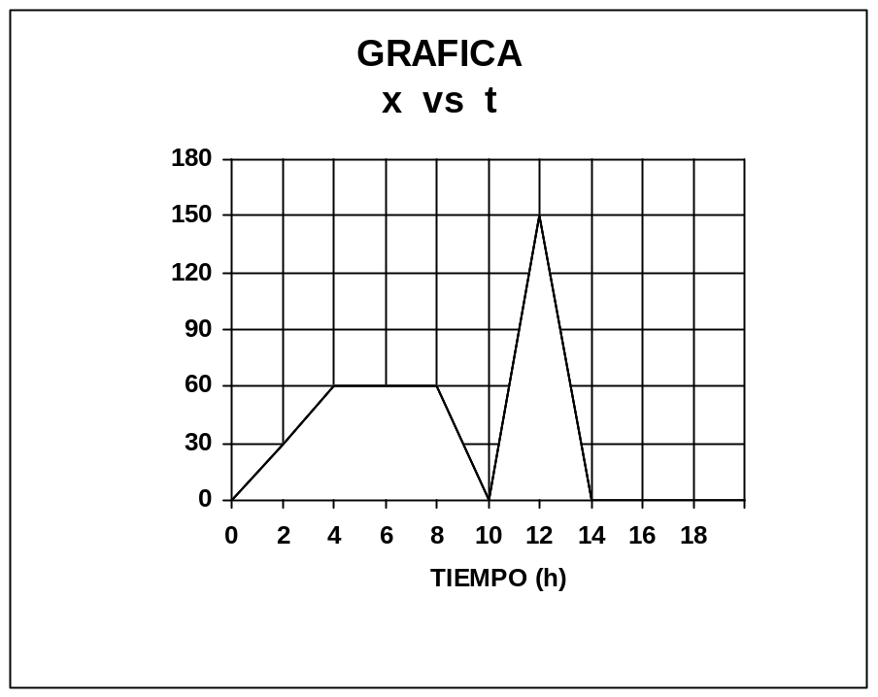
- Diga qué clase de movimiento representa

- halle la distancia y la velocidad en cada uno de los tramos.

- Haga la gráfica v vs t

